Hayat Yayınları Tanıtım Bülteni
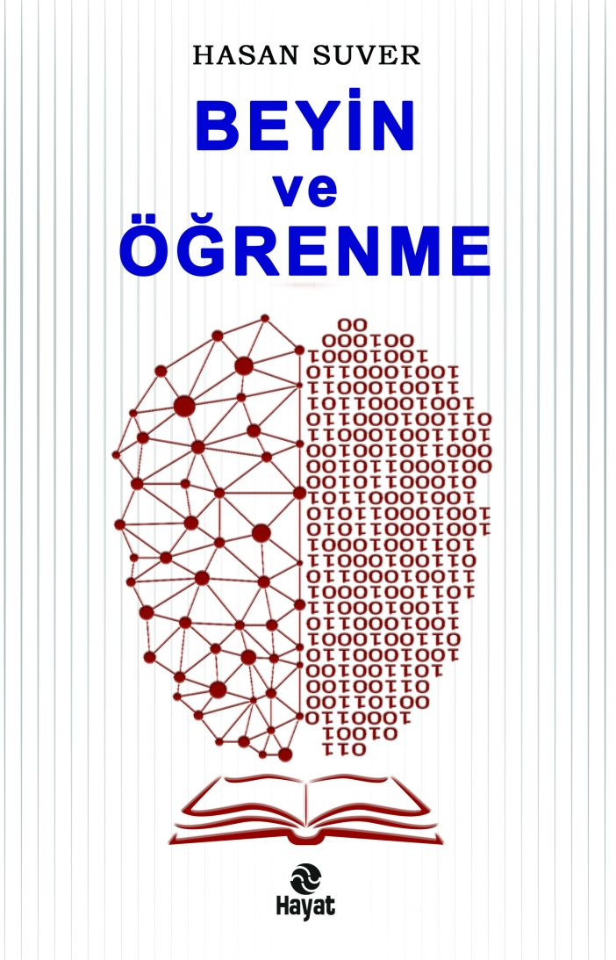 | Eser Adı: BEYİN VE ÖĞRENME  Yazar Adı: Hasan Suver  Cilt Bilgisi:  Kitap Dili: Türkçe  İç Sayfa: HOLMEN SB 65  Kapak: BRISTOL 230  Selefon Türü: MAT SELEFON  Basım Tarihi: 2024  Sayfa Sayısı: 160  Kitap Boyutları: 13,5 X 21 mm  ISBN No: 9786051514611  Etiket Fiyatı: 240,00 TL
Kitap Tanıtım Yazısı : (Arka Kapak)

“Siz nasıl bir gelecek istiyorsanız çocuklarınızı ona göre eğitmelisiniz.” İstatiksel verilere göre her bir milyon kişide bir dâhi, her yüz bin kişide bir üstün zekâlı insan dünyaya gelmektedir. Ancak bu beyinler, büyük oranda keşfedilip yetiştirilmeden zayi olup gitmektedir.Çağımızda toplumların kalkınmasında en etkin unsur eğitilmiş insan beynidir” gerçeğinden hareketle, on yıllara dayanan verimli ve deneyimli bir çalışmanın sonucu olan bu eser, Türkiye’nin yeni yüzyılına büyük emellerle başlayan milletimizin gözbebeği çocuklar ve gençler için hazırlandı.Öğrenciler, ebeveynler ve öğretmenler için çok faydalı bir eser hâlini aldı.Kitap doğru yöntem ve zaman yöntemiyle ders çalışmayı öğrenci için bezgin bir süreç olmaktan çıkarıp çalışma zamanını verimli ve eğlenceli hâle dönüştürmeyi amaçlar.
Bu amaca ulaşmak için kitapta; beynin öğrenme yöntemini, bir metni tek seferde okuyup öğrenmeyi, başta matematik, fizik gibi temel dersler olmak üzere öğrenme ile ilgili her konuda çok değerli öğrenme yöntem ve deneyimleri yer alıyor.
Kitabın detay sayfasına buradan ulaşabilirsiniz :
https://hayatyayinlari.com/kitaplar/hasan-suver-beyin-ve-ogrenme-918.html
Hayat Yayınları



